VLÁDA ČESKÉ REPUBLIKY

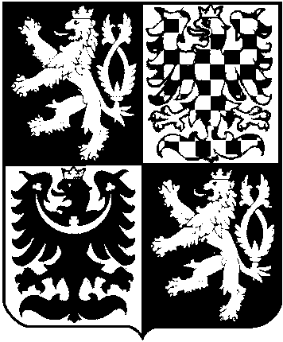

USNESENÍ
VLÁDY ČESKÉ REPUBLIKY
ze dne 25. dubna 2007 č. 459

o povolení výjimky ze základních ochranných podmínek
Národního parku Šumava

Vláda

povoluje na žádost Správy Národního parku a Chráněné krajinné oblasti Šumava, se sídlem ve Vimperku, 1. máje č. 260

1. s platností do 30. listopadu 2008 výjimku podle § 43 zákona č. 114/1992 Sb., o ochraně přírody a krajiny, ve znění pozdějších předpisů, ze zákazu uvedeného v § 16 odst. 1 písm. j) tohoto zákona uvedenému žadateli pro smluvní firmu, ze zákazu měnit stávající vodní režim pozemků za účelem revitalizace Zvěřínského potoka,

2. s platností do 30. listopadu 2016 výjimku podle § 43 zákona č. 114/1992 Sb., o ochraně přírody a krajiny, ve znění pozdějších předpisů, ze zákazu uvedeného § 16 odst. 1 písm. j) tohoto zákona uvedenému žadateli, ze zákazu měnit stávající vodní režim pozemků, za účelem provádění naléhavých úprav koryta Zvěřínského potoka v revitalizovaném úseku při akutních stavech zvýšené erozivní činnosti vody

za podmínek uvedených v části III materiálu č.j. 526/07.

Předseda vlády
Ing. Mirek Topolánek v. r.

